２０２４年２月１５日

大　　　阪　　　府

高　　　石　　　市

南海電気鉄道株式会社

南海本線・高師浜線（高石市）連続立体交差事業

**高師浜線が４月６日（土）始発から全線高架化・運行再開**

大阪府（知事：吉村 洋文）、高石市（市長：畑中 政昭）及び南海電気鉄道株式会社（社長：岡嶋 信行）では、都市計画事業として、１９９７年７月から南海本線・高師浜線（高石市）連続立体交差事業に取り組んでいます。

たかしのはません

鉄道運行を休止し高架化工事を進めていた高師浜線は、２０２４年４月６日（土）始発から、バス代行輸送を終了し、鉄道運行を再開します。

同事業では、これまでに対象の踏切（１３箇所）がすべて除却されています。そして、今般、高師浜線の全線高架化に伴い、同事業における鉄道高架化がすべて完了します。なお、今後は、高架下の整備や高架沿いの側道整備工事を実施します。

高師浜線運行再開に先立ち、２０２４年３月３０日（土）に事業関係者による式典を行います。

詳細は別紙のとおりです。

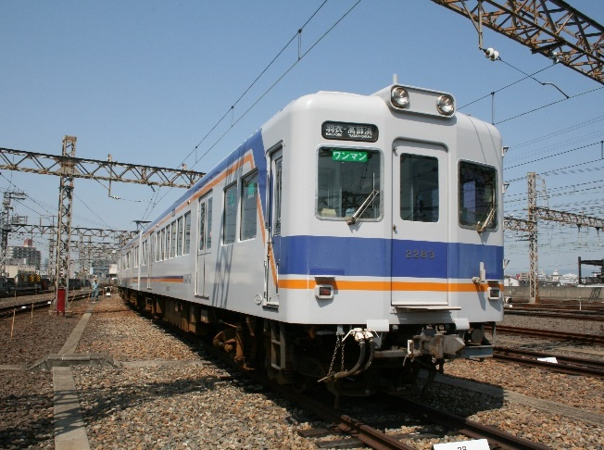

高師浜線で運行予定の２２００系車両

全線高架化完成間近の羽衣駅南側

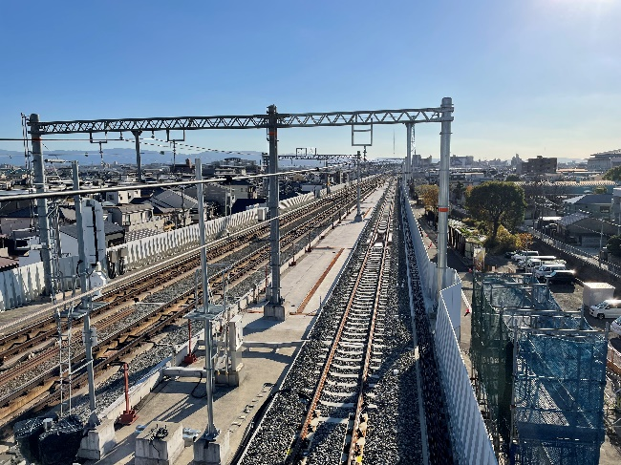

写真差替

＜資料提供先＞青灯クラブ、近畿電鉄記者クラブ、府政記者クラブ

【報道関係者向けお問い合わせ先】

大阪府　都市整備部　交通戦略室　鉄道推進課

連立・鉄軌道グループ TEL：０６－６９４１－０３５１

高石市　土木部　事業推進室　事業課　　　　　TEL：０７２－２６５－１００１

南海電気鉄道株式会社　総務広報部 TEL：０６－６６４４－７１２５

**１．高師浜線運行再開について**

別紙１

**（１）運行再開日時**

２０２４年４月６日（土）　始発から

※２０２１年５月２２日から実施していましたバス代行輸送は、２０２４年４月５日の運行をもって終了します。

**（２）運行再開区間**

　　　高師浜線　駅～駅間　約１．５ｋｍ　（途中駅は駅の１駅）

　　　 ※ 羽衣駅～伽羅橋駅間の一部区間が新たに高架化されます。

**（３）運行再開後の各駅について**

　　　①羽衣駅

・高師浜線の列車は３番線に発着します。

　　　②伽羅橋駅

・トイレをリニューアルし、多機能トイレを新設します。

③高師浜駅

・トイレをリニューアルし、多機能トイレを新設すると共に、エレベーターを新設します。

**（４）運行再開後の高師浜線ダイヤ**

・朝夕は約１５分間隔、日中は約２０分間隔で運行します。

・４月６日（土）以降の高師浜線各駅の時刻表については、別紙２をご覧ください。

※南海本線のダイヤ変更はございません。

**２．高架化完成記念イベントでの式典について**

高師浜線運行再開に先立ち、２０２４年３月３０日（土）に事業関係者による式典を行います。

また同日に、高架ウォーク、高架化完成記念イベントを開催します。

イベントの詳細については、同日リリース「～真横で列車が走行する高架上を歩くことができる！～高架ウォーク・高師浜線高架化完成記念イベントを開催」を以下のURLから参照してください。

<https://www.nankai.co.jp/news/240215.html>

【式典について】

**（１）日　　時**：２０２４年３月３０日（土）　午前１０時から

**（２）場　　所**：羽衣駅西側工事ヤード内特設会場（大阪府高石市羽衣一丁目１５番）

**（３）内　　容**：関係者による久寿玉開披ほか

**（４）出席予定者**：

国：国会議員

大阪府：府議会議員、都市整備部長、鳳土木事務所長

高石市：市長、市議会議長、市議会議員

南海電鉄：鉄道事業本部長

**（５）式典に関するお問い合わせ先**

大阪府　都市整備部　交通戦略室　鉄道推進課　連立・鉄軌道グループ

TEL：０６－６９４１－０３５１

**＜報道機関の皆さまへ＞**

**・**取材ご希望の社局さまは、午前９時５０分までに現地にお越しください。

・ご取材の際は、取材関係者と判別できるよう各社局さまの腕章等をお付けください。

・駐車場はございません。

なお、当日は、高架化した高師浜線の線路上を歩く「高架ウォーク」（１３時３０分の部のみ）のご取材も承っておりますので、併せてご取材ください。

**高師浜線の列車運行ダイヤについて**

別紙２

２０２４年４月６日（土）以降の高師浜線各駅の時刻表は以下のとおりです。





※当社公式サイトのダイヤ検索機能や各駅時刻表表示等については、準備が整い次第更新します。

以上